上机实验1 Helloworld！

一1.实验内容

a.编辑、编译、连接和运行属于自己的helloworld程序；

b.编译部分程序，改正所出现的错误信息，并写出输出结果。

2.程序代码

#include <iostream>  
using namespace std;  
int main()  
{  
int age;  
cout<<"Please input your AGE: "<<endl;  
cin>>age;  
cout<<"Hello World!i am "<<age<<endl;  
return 0;  
}

int main()  
{  
int age;  
cout<<"Please input your AGE: "<<endl;  
cin>>age;  
cout<<"Hello World!i am "<<age<<endl;  
return 0;  
}

3．程序结果

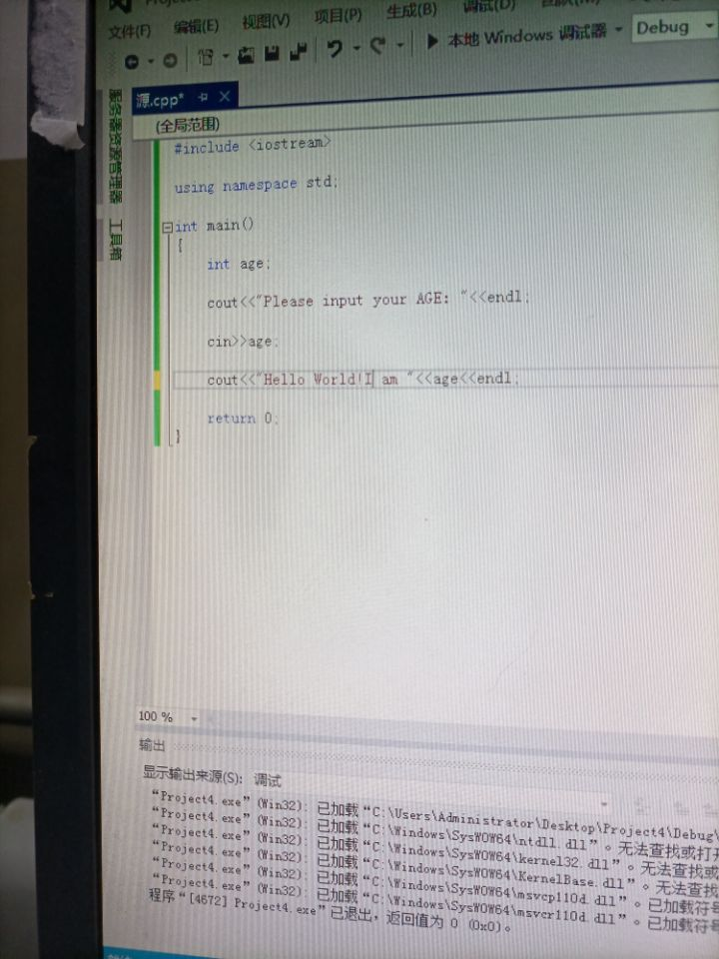

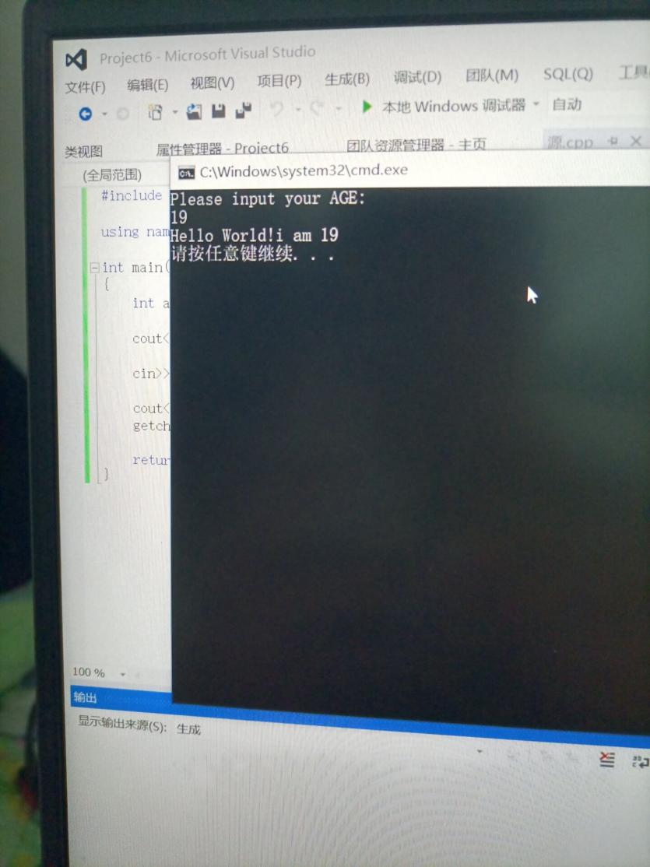

二1.实验内容

请填空完成下列程序的上机调试、运行并写出输出结果。

# include<iostream>

using namespace std;

// 声明add函数

int main()

{ int x,y,sum;

cout<<“Enter two numbers:”<<endl;

// 用cin完成x和y的读入

sum = add(x,y);

// 用cout将x和y之和输出

return 0;

}

int add(int a,int b)

{

// 编写程序完成a和b之和，并返回

}

1. 程序代码

#include <iostream>  
using namespace std;  
int add(int a,int b);  
int main()  
{  
int x,y,sum;  
cout<<"Enter two numbers:"<<endl;  
cin>>x>>y;  
sum=add(x,y);  
cout<<sum<<endl;  
system("pause");  
return 0;  
}  
int add(int a,int b)  
{  
int sum;  
sum=a+b;  
return sum;  
}

1. 程序结果

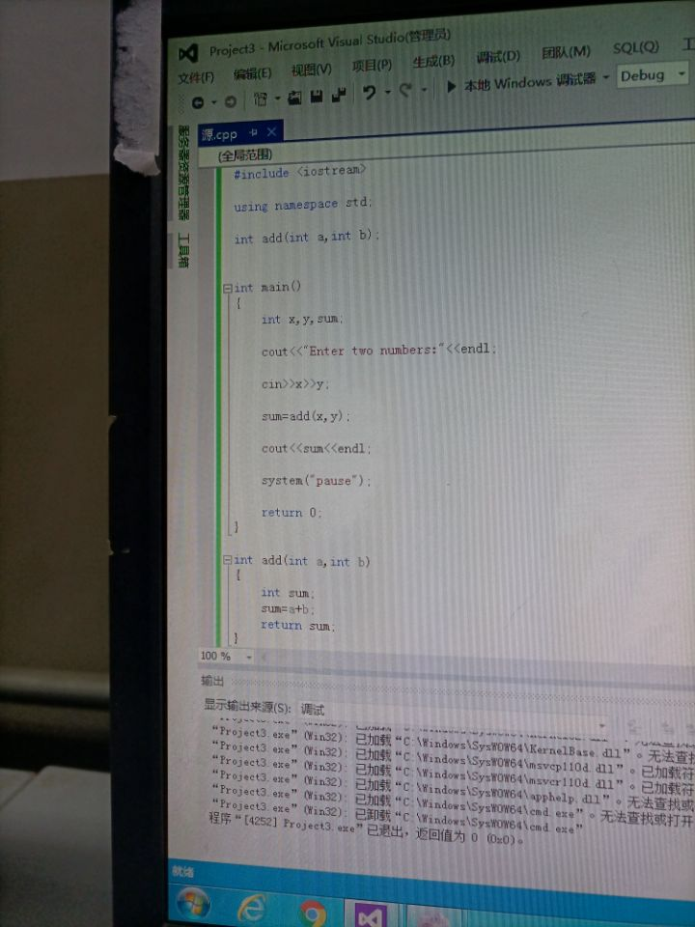

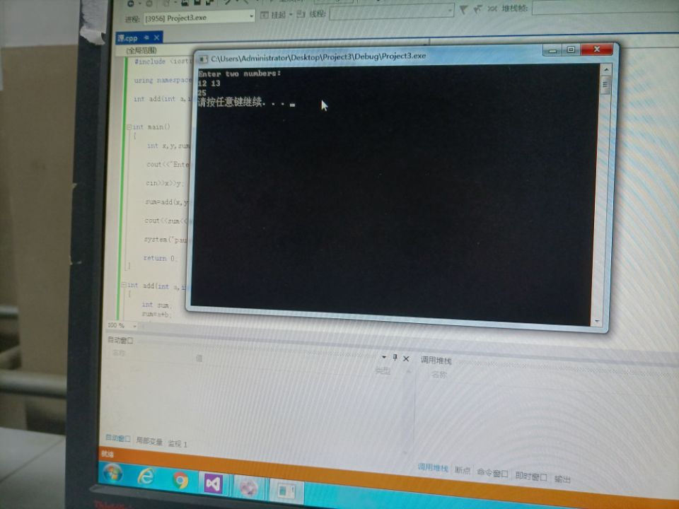

1. 感想心得

这是本学期第一次上机，大一的时候c语言学的一般般，对编程的理解还不是很到位，现在学的是c++，两者既有区别，还有一些联系，在一些语法上有相同部分。刚开始的时候，helloword感觉很难，不怎么会c++编程，但随着老师的讲解，了解的一点点，后来在同学的帮助下，完成了认为，第二个编程是一个填空求和，这个在课本上有相似的内容，还是比较简单的。总的来说，第一次上机还是比较简单的，这是一个入门，引领我们走进c++，打开面向对象程序设计的大门。

Copyright ©2021-2099 SunJiuyan. All rights reserved